«Лето и безопасность наших детей»
Вот и настала летняя пора, когда все стремятся
за новыми незабываемыми
впечатлениями на отдых на дачу,
на море или просто в богатый дарами летний лес
и на тёплую речку с песчаным берегом.

ОСТОРОЖНО:

БОЛЕЗНЕТВОРНЫЕ МИКРОБЫ
- Летнее тепло не только согревает, но и, к сожалению, содействует размножению болезнетворных бактерий, которые чаще всего попадают в организм с недоброкачественной пищей. Пищевые продукты и элементарное несоблюдение правил гигиены могут вызвать кишечные инфекционные заболевания.
- Не забывайте обязательно мыть овощи и фрукты перед употреблением.
- Правило: «Мыть руки перед едой! летом, как никогда, актуальное! » Перед тем как перекусить в открытом кафе на улице, обратите внимание, есть ли там умывальник.

ОСТОРОЖНО:

СОЛНЦЕ
- К травмам относятся тепловой удар и солнечные ожоги, получаемые ребенком в жаркий день. Следите, пожалуйста, за тем, как одет ваш ребенок, сколько времени он пробыл под открытым солнцем. Длительность воздушно - солнечных должна возрастать постепенно с 3-4 минут до 35-40 минут. В солнечный день пригодиться головной убор.

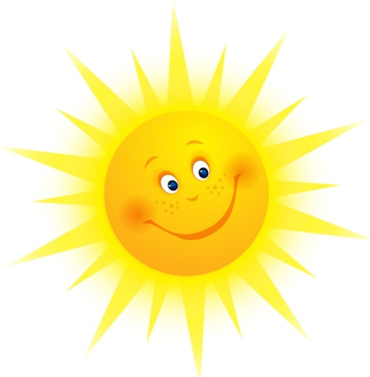

ОСТОРОЖНО:

НАСЕКОМЫЕ.
- Для детей опасны укусы пчел, ос, комаров.
- При оказании первой помощи в первую очередь следует удалить жало из места укуса, затем промыть ранку спиртом и положить холод.
- Если реакция ребенка на укус бурная – необходимо немедленно обратиться к врачу (дать препарат противоаллергическое действия) .
Лето – это подходящее время для развития и воспитания детей и важно не упустить те возможности, которые оно представляет.

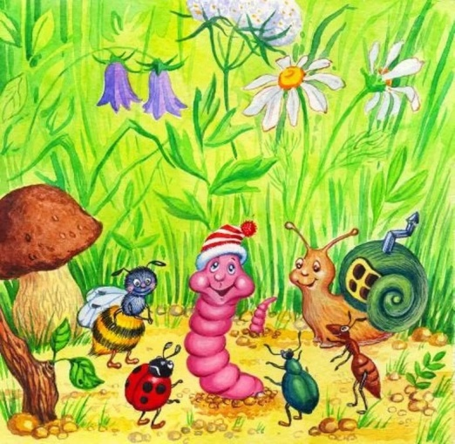

ОСТОРОЖНО

ВОЗЛЕ ВОДОЕМОВ.
- Вы отвечаете за жизнь и здоровье ваших детей!
- Не оставляйте детей без присмотра при отдыхе на водных объектах!
- Не отпускайте детей гулять одних вблизи водоемов!
- За купающимися детьми должно вестись непрерывное наблюдение со стороны взрослых!
- Следует помнить, что грязные и заброшенные водоемы могут содержать дизентерию, брюшной тиф, сальмонеллез и холеру!

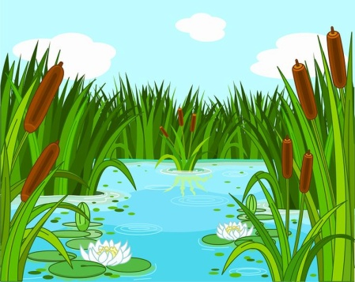

ПОМНИТЕ:
- Отдых – это хорошо. Неорганизованный отдых – плохо!
- Солнце – это прекрасно. Отсутствие тени – плохо!
- Морской воздух, купание – это хорошо. Многочасовое купание – плохо!
- Экзотика – это хорошо. Заморские инфекции – опасно!
Впереди у вас три месяца летнего отдыха. Желаем вам интересного лета, хорошего настроения, здоровья!

